# 20231024-21C852-0电机控制器调试情况

**第1天测试情况：**

串口：COM1 电机：电动泵 测试次数：300次 测试时间：4849.0799s 第一次测试

异常情况：

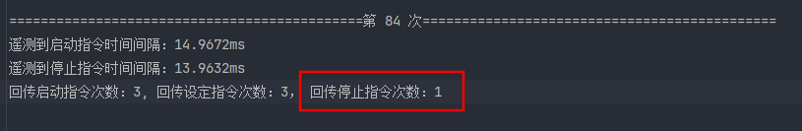

串口：COM1 电机：电动泵 测试次数：50次 测试时间：841.9398s 第二次测试

异常情况：

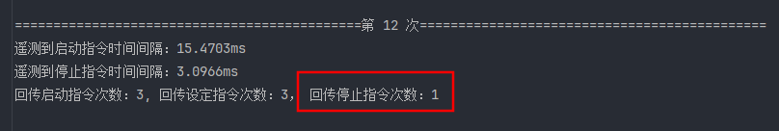

串口：COM1 电机：蝶阀2 测试次数：300次 测试时间：4694.9922 s 第一次测试

异常情况：

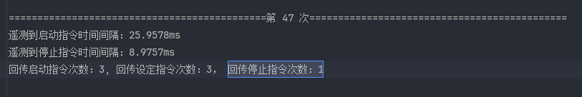

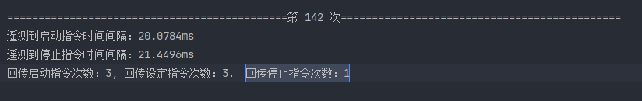

串口：COM1 电机：蝶阀1 测试次数：302次 测试时间：4600.7376s

无异常情况（180°-270°）

串口：COM2 电机：蝶阀1 测试次数：302次 测试时间：4684.9173s

无异常情况（180°-270°）

串口：COM2 电机：蝶阀2 测试次数：302次 测试时间：4600.7376s（第一次测试）

无异常情况（180°-270°）

串口：COM2 电机：蝶阀2 测试次数：302次 测试时间：4655.2418s（第二次测试）

异常情况（5°-355°）

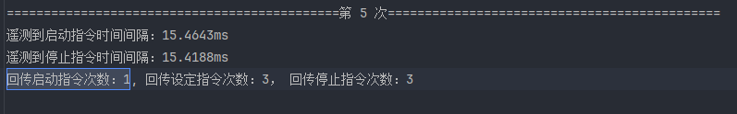

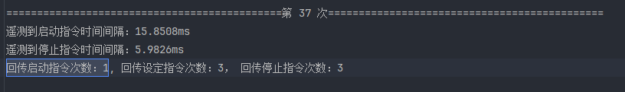

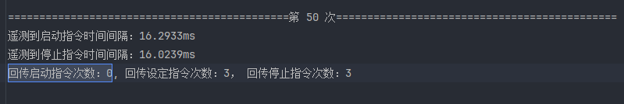

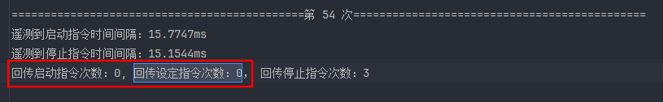

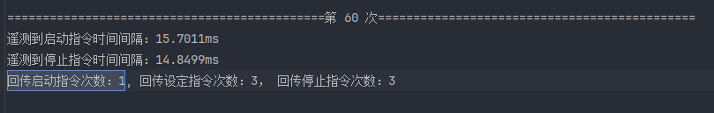

串口：COM2 电机：电动泵 测试次数：300次 测试时间：4747.8526s 一次测试

异常情况：

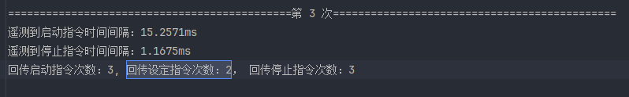

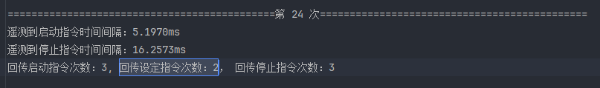

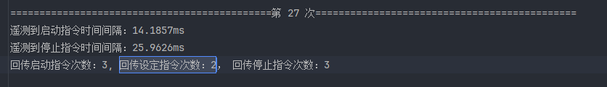

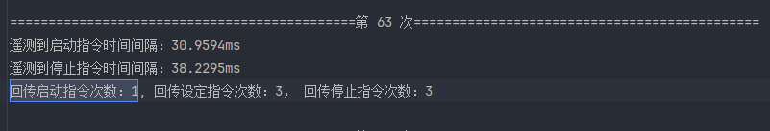

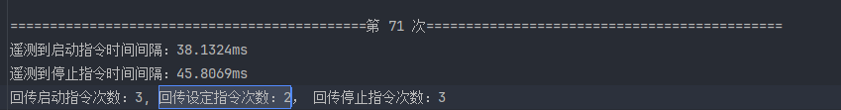

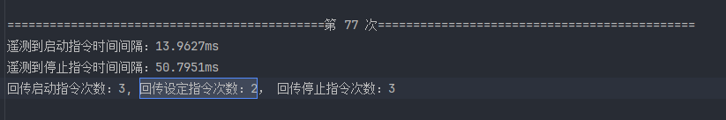

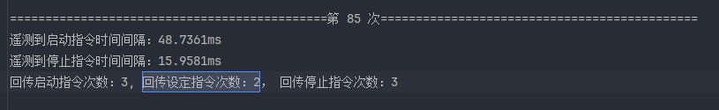

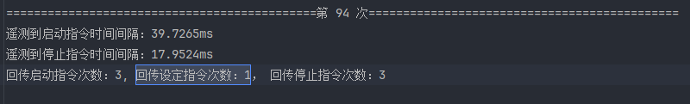

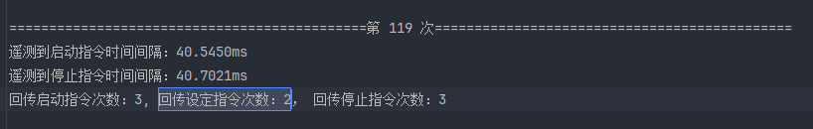

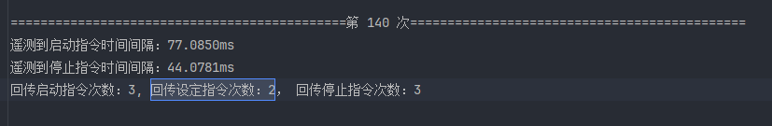

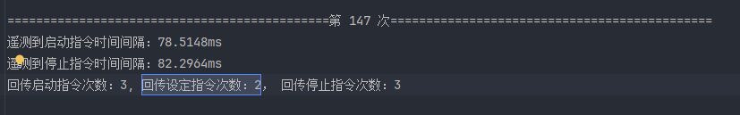

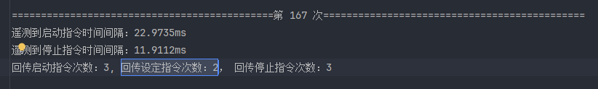

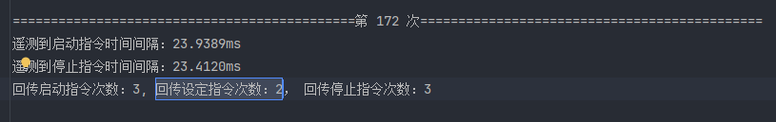

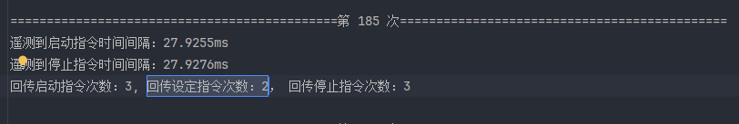

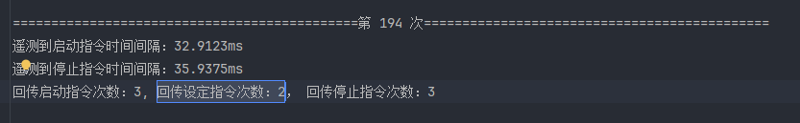

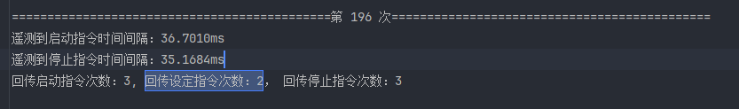

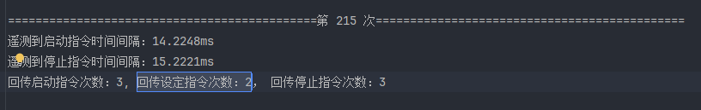

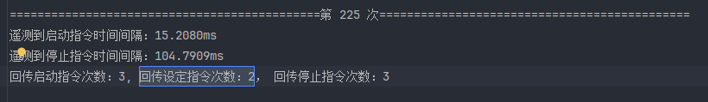

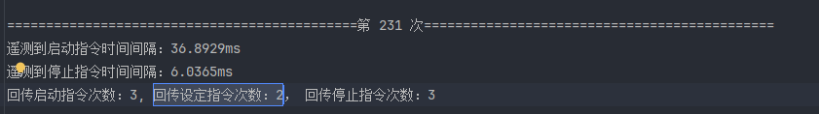

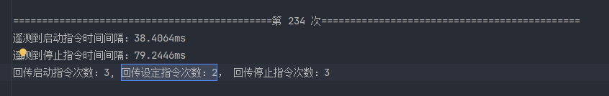

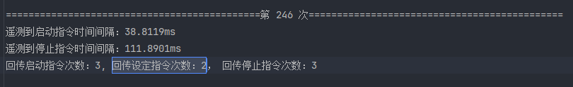

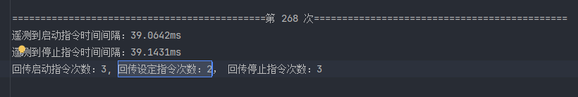

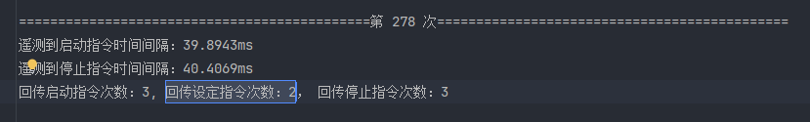

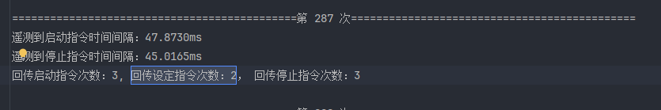

**第二天测试情况：**

串口：COM2，电机：电动泵 测试次数：500次 测试时间：7763.1929s

异常情况：

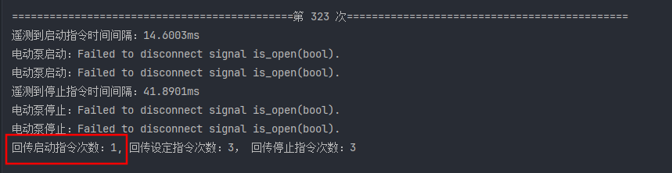

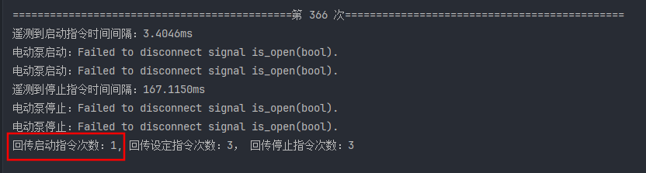

串口：COM2 电机：蝶阀2 测试次数：300次 测试时间：4539.7571s 第一次测试

异常情况：

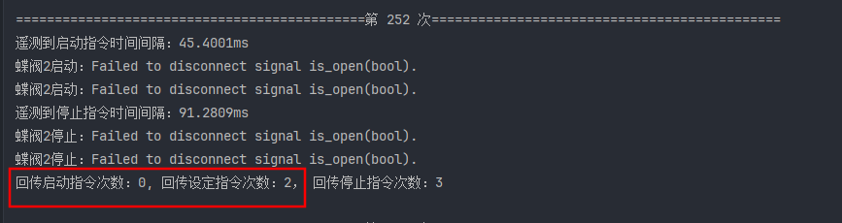

串口：COM2 电机：蝶阀2 测试次数：300次 测试时间：4566.5528s 第二次测试

异常情况：

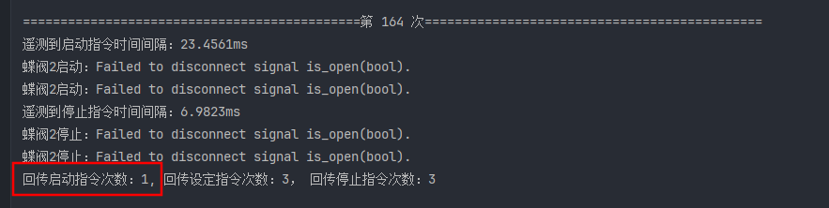

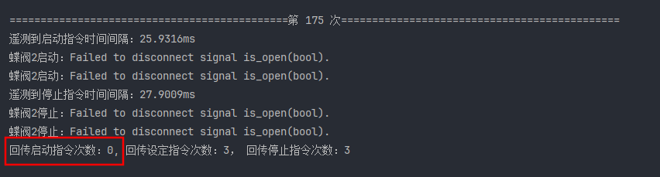

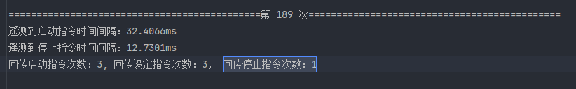

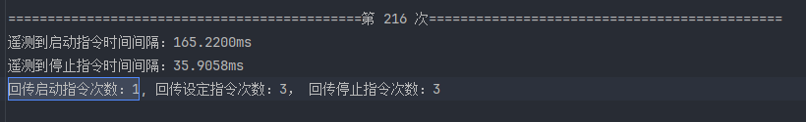

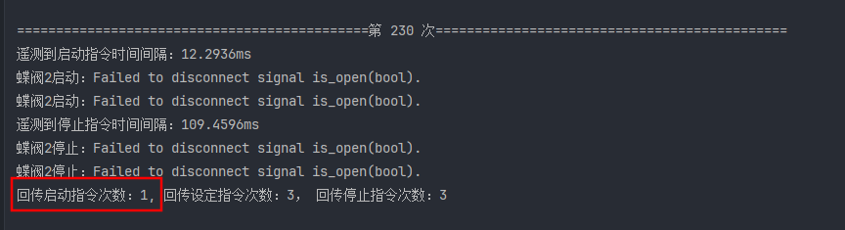

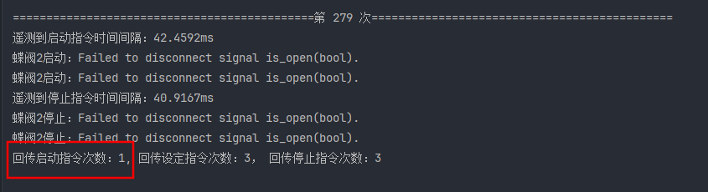

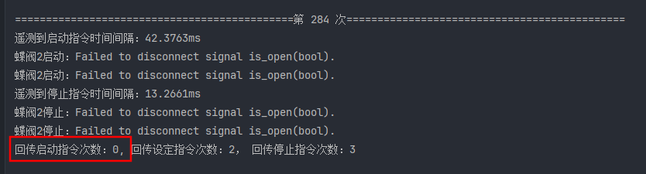

串口：COM1 电机：电动泵 测试次数：500次 测试时间：7591.8306s

无异常情况（6500rpm）